[О БЕЗОПАСНОСТИ ЛЮДЕЙ НА ВОДНЫХ ОБЪЕКТАХ В ЗИМНЕЕ ВРЕМЯ](http://gremyachinsk.msurb.ru/index.php/152-%D0%BE-%D0%B1%D0%B5%D0%B7%D0%BE%D0%BF%D0%B0%D1%81%D0%BD%D0%BE%D1%81%D1%82%D0%B8-%D0%BB%D1%8E%D0%B4%D0%B5%D0%B9-%D0%BD%D0%B0-%D0%B2%D0%BE%D0%B4%D0%BD%D1%8B%D1%85-%D0%BE%D0%B1%D1%8A%D0%B5%D0%BA%D1%82%D0%B0%D1%85-%D0%B2-%D0%B7%D0%B8%D0%BC%D0%BD%D0%B5%D0%B5-%D0%B2%D1%80%D0%B5%D0%BC%D1%8F)

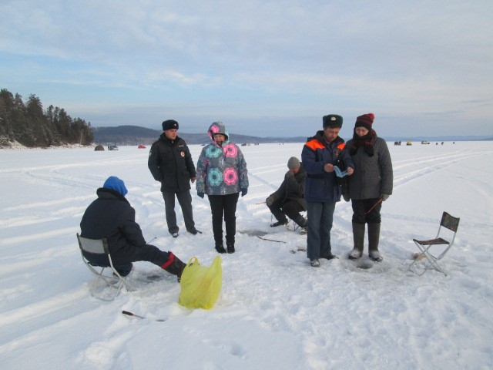

В целях обеспечения безопасности граждан и предотвращения несчастных случаев на водных объектах в зимнее время, сотрудниками Прибайкальского инспекторского участка ФКУ ГИМС, совместно с главой Администрации МО «Гремячинское» СП О.Н. Тришкиной и сотрудником полиции участковым уполномоченным И.В. Истоминым, регулярно проводятся профилактические рейды и разъяснительные беседы среди населения близлежащих сел, а также в местах массового скопления рыбаков  о необходимости соблюдения мер безопасности на льду.